ОПРОСНЫЙ ЛИСТ
для подбора насосных станций
по перекачке хозяйственно-бытовых и ливневых сточных вод
Наименование объекта:
Заказчик:
Контактное лицо:
Телефон/факс/e-mail:
Проектировщик:
Контактное лицо:
Телефон/факс/e-mail:

Производительность насосной станции (м³/ч)  (л/с) | Перекачиваемая среда: хозяйственно-бытовые сточные воды  ливневые сточные воды
Напор (м.в.ст.): э ш  Если величина напора не известна, укажите следующие данные:  - длина напорного трубопровода (м) э ш  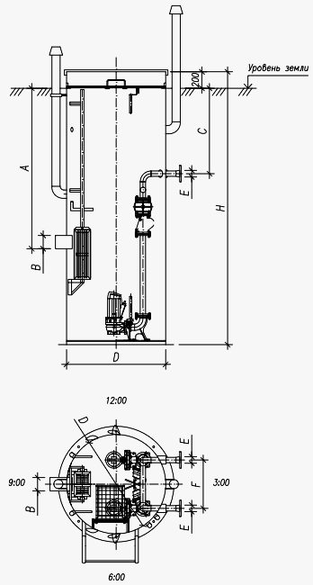  - диаметр напорного трубопровода (мм) э ш  - перепад высот между началом  и концом напорного трубопровода (м) __________ ш  - количество поворотов на участке  напорного трубопровода (шт) э ш | Рабочая схема насосов: - рабочих насосов (шт) н н  - резервных насосов (шт) н  - насосов на склад (шт) н

ГАБАРИТНЫЕ РАЗМЕРЫ КОРПУСА НАСОСНОЙ СТАНЦИИ
Н | Высота корпуса (мм)
D | Диаметр корпуса (мм)

ДАННЫЕ ДЛЯ РАСЧЁТА КОРПУСА НАСОСНОЙ СТАНЦИИ
А | Глубина заложения лотка подводящего трубопровода (мм)
В | Диаметр подводящего трубопровода (мм)
Количество подводящих трубопроводов (шт)
Расположение подводящих трубопроводов в плане (по часам)
С | Глубина заложения центральной оси напорного трубопровода (мм)
Е | Диаметр напорного трубопровода (мм)
Количество напорных трубопроводов (шт)
Расположение напорных трубопроводов в плане (по часам)
F | Расстояние между центральными осями напорных трубопроводов (мм)

ДАННЫЕ ДЛЯ РАСЧЁТА ШКАФА УПРАВЛЕНИЯ
Исполнение шкафа управления: наружное IP65
внутреннее IP54
Количество вводов питания: один ввод без АВР
двойной ввод с АВР
Метод пуска насосов: прямой
звезда/треугольник
плавный

ДОПОЛНИТЕЛЬНОЕ ОБОРУДОВАНИЕ ДОПОЛНИТЕЛЬНЫЕ ТРЕБОВАНИЯ К НАСОСНОЙ СТАНЦИИ
Сороулавливающая корзина

Грузоподъёмное оборудование

Павильон

